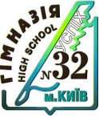
ГІМНАЗІЯ №32 «УСПІХ»
Печерського району
міста Києва

STREAM- ПРОЄКТИ У ПОЧАТКОВІЙ ШКОЛІ

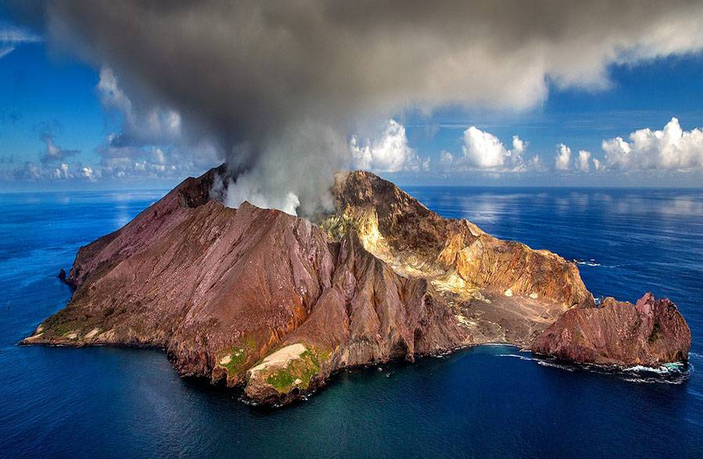

Київ — 2022
STREAM- ПРОЄКТ Планета Земля. Вулкани. Вулканічна діяльність як наслідок впливу механічних явищ.
Мета проекту:
- ознайомити дітей з поняттям “вулкан”, його будовою та значенням в житті людини на основі дослідницької діяльності;
- вчити комплексно застосовувати набуті знання, уміння і навички у повсякденному житті;
- сприяти накопиченню уявлень та знань про навколишній світ;
- формувати в учнів систему цілісних знань через включення незрозумілого в систему зрозумілого;
- формувати уявлення про предметно-перетворювальну діяльність людини;
- формувати ключові та предметні проєктно-технологічні компетентності, необхідні для розв’язання життєвих проблем;
- формувати вміння організовувати своє робоче місце, планувати свою роботу, берегти час;
- формувати інформаційну компетентність, вчити працювати з різними інформаційними джерелами;
- активізувати пізнавальну діяльність учнів;
- розвивати пам’ять, мислення (логічне, просторове, критичне, наочно-образне), спостережливість;
- розвивати навички читання;
- розвивати у дітей допитливість, пізнавальну активність, комунікативні навички;
- розвивати уяву, творчі здібності, естетичний смак;
- розвивати дрібну моторику рук.
Очікувані результати:
S (SCIENCE – НАУКА)
- знає про існування вулканів, їх будову та вплив на навколишнє середовище;
- розуміє поняття “кратер”, “жерло”, “лава”,”магма”, “виверження”;
- має уявлення про виверження як фізичне, механічне, теплове явище;
- розрізняє живу та неживу природу;
- робить висновки та узагальнення, встановлює зв’язки між предметами та явищами (самостійно або з допомогою).
T (TECHNOLOGY — ТЕХНОЛОГІЯ)
- створює модель вулкану, використовуючи отримані знання;
- виконує елементарні графічні зображення;
- добирає матеріали за їх властивостями;
- розуміє інструкційні картки із зображеннями для поетапного виготовлення виробу;
- організовує своє робоче місце, самостійно контролює проміжні й кінцеві результати роботи;
- працює за зразком і вказівками вчителя.
R (READING + WRITING – ЧИТАННЯ + ПИСЬМО)
- знає значення слів (вулкан, кратер, жерло, лава, виверження та ін.) та свідомо вживає їх у мовленні;
- створює емоційний образ об’єкта (вербально);
- виокремлює головне в тексті, знаходить необхідну інформацію;
- комунікує з однолітками та дорослими;
- висловлює власну думку оцінні судження (самостійно та з допомогою).
E (ENGINEERING - ІНЖИНІРИНГ)
- моделює та конструює, шукає креативні та інноваційні підходи до проєктної та дизайн — діяльності;
- використовує елементарні графічні зображення;
- розуміє інструкційні картки із зображеннями для поетапного виготовлення виробу;
- працює за зразком і вказівками вчителя;
- організовує своє робоче місце, самостійно контролює проміжні й кінцеві результати роботи.
A (ART- МИСТЕЦТВО)
- розуміє поняття “статична” та “динамічна” композиція;
- розуміє поняття “теплі” та “холодні” кольори;
- уміє спостерігати, аналізувати стан природи, розуміє красу в природі;
- цікавиться творами образотворчого мистецтва;
- створює емоційні образи об’єктів дослідження за допомогою живопису, передає динамічний стан об'єктів (виверження) художніми засобами;
- керує своїми рухами;
- організовує своє робоче місце, самостійно контролює проміжні й кінцеві результати роботи.
M (MATHEMATICS - МАТЕМАТИКА)
- застосовує набуті математичні знання на практиці та в повсякденному житті;
- розрізняє пласкі та об'ємні геометричні фігури і тіла, зокрема конус, трапецію, многокутники;
- розрізняє поняття “коло” і “круг”;
- розуміє поняття “радіус”, “діаметр”, “центр”, “периметр”;
- будує геометричні фігури, зокрема коло за допомогою циркуля;
- логічно мислить шляхом формування прийомів розумових дій: аналізу, синтезу, порівняння;
- вміє раціонально та з користю витрачати свій час;
- самостійно контролює проміжні й кінцеві результати роботи.
Дидактична характеристика проєкту:
Тип проєкту:
- За освітньою галуззю: міжпредметний
- За тривалістю: короткотривалий (1 тиждень)
- За видами діяльності: творчий, прикладний, інформаційний
- За характером контактів: серед дітей одного віку
- За кількістю учасників: груповий

ЕТАПИ РОБОТИ
Перший етап - організаційно – підготовчий. На цьому етапі вчитель обирає разом з дітьми об’єкт дослідження та визначає проблему (проблемне питання, гіпотезу); формулює зв'язок між вулканічною діяльність і фізичними (механічними) явищами; планує роботу, збирає інформацію та готує необхідні матеріали.
Другий етап - конструкторсько – технологічний можна поділити на два рівні.
Перший рівень - створення емоційного образу об’єкту за допомогою різних видів мистецтв та виразних засобів. На цьому етапі дітям пропонують прочитати легенди, казки, прислів’я, приказки, вірші, загадки, ребуси про вулкани; переглянути відеоматеріалів про користь та руйнівну силу вулкану (виверження), створити власні малюнки вулканів. Можна використовувати мейкер-простір та додаток «Google Art Project».
(українська мова, образотворче мистецтво)
Другий рівень — дослідницько-пошуковий. На цьому етапі починається створення наукового образу та висувається гіпотеза: Чи можуть механічні явища спричинити виверження вулкану?
Цей етап передбачає групову діяльність, узагальнення і систематизацію здобутої інформації. Пошук методів її усвідомлення. До роботи можна залучати, за бажанням та потребою, батьків або вчителів-предметників, які викладають у середній школі. Можна використовувати мейкер-простір та додаток «Планета Земля».
(математика, Я досліджую світ)

Третій етап – технологічний. На цьому етапі відбувається створення вулканів із запропонованих матеріалів: папір; картон, пластилін, солоне тісто. Вся робота супроводжується чіткими і зрозумілими інструкціями та правилами безпеки під час роботи з ножицями, клеєм та іншими інструментами.
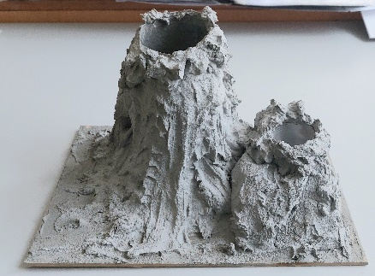
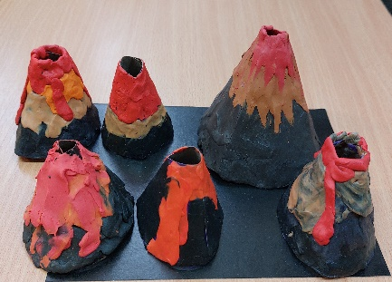
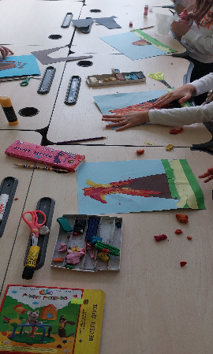
(трудове навчання)
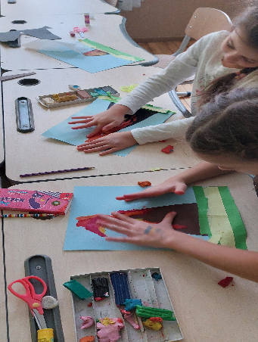

Четвертий етап – заключний. На цьому етапі завершується створення наукового образу. Діти знайомляться з поняттям «механічні явища» та встановлюють зв’язок між впливом механічних явищ та виверженням вулкану.
Орієнтовні матеріали
Всі зміни, що відбуваються в природі з тілами та речовинами називаються явищами природи. Коли ми імітували виверження вулкану на уроці ми спостерігали хімічні явища.
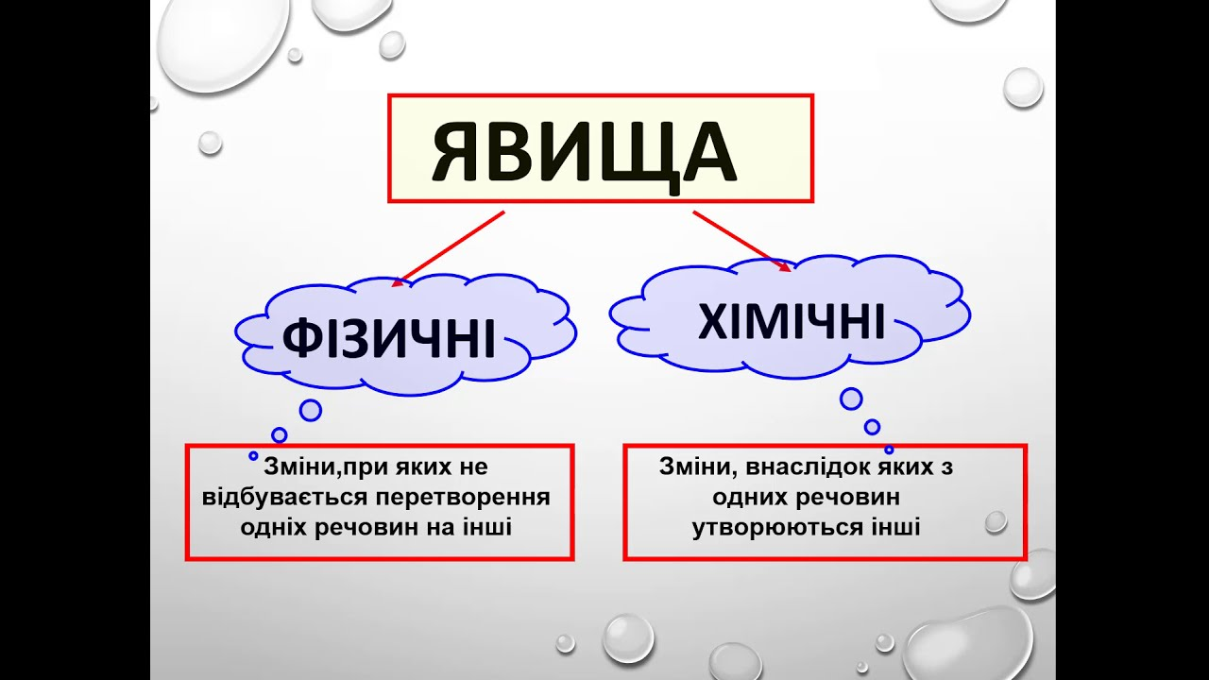
Сьогодні ми поговоримо про фізичні явища. Адже саме вони спричиняють виверження вулканів у природі.
Фізи́чне я́вище — явище, при якому не відбувається перетворень одних речовин в інші.
До фізичних явищ належать: зміна агрегатного стану речовини (плавлення, кипіння, кристалізація), утворення звуку (при вибуху), виділення теплоти, поява світла тощо. Наприклад, при кипінні води відбувається зміна агрегатного стану води (із рідкого в газоподібний), тому кипіння води є фізичним явищем. При горінні свічки відбувається процес взаємодії парафіну (хімічна речовина, з якої виготовляють свічки) з киснем, тому горіння свічки належить до хімічних явищ. В той же час відбувається виділення тепла і світла (фізичне явище). Горіння (світіння) лампочки є переважно фізичним явищем.
Всі фізичні явища можна розділити на кілька груп.
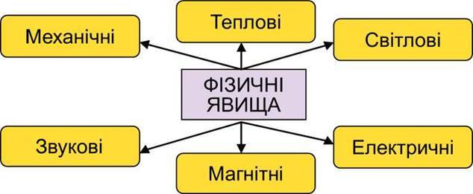

- Механічні явища — це явища, які відбуваються з фізичними тілами при їх русі одне щодо одного (обертання Землі навколо Сонця, рух автомобілів).
- Електричні явища — це явища, які виникають при появі, існуванні, русі і взаємодії електричних зарядів (електричний струм, блискавка при грозі).
- Магнітні явища — це явища, пов'язані з виникненням у фізичних тіл магнітних властивостей (притягання магнітом залізних предметів, поворот стрілки компаса на північ).
- Оптичні явища — це явища, які відбуваються при поширенні, заломленні і відбитті світла (веселка, міражі, зображення у дзеркалі чи у воді, тінь).
- Теплові явища — це явища, які відбуваються при нагріванні і охолодженні фізичних тіл (танення снігу, кипіння води, туман, замерзання води).
- Атомні явища — це явища, які виникають при зміні внутрішньої будови речовини фізичних тіл (світіння Сонця і зірок, атомні електростанції).
- Звукові явища — це явища, пов'язані з поширенням коливань у повітрі, воді, металі, які супроводжуються виникненням звуків, що сприймає наше вухо (дитячий крик, музика).
Все, що нас оточує: і жива, і нежива природа, знаходиться в постійному русі і безперервно змінюються: рухаються планети і зірки, йдуть дощі, ростуть дерева. Перемелювання зерна на борошно, падіння каменів, кипіння води, блискавка, світіння лампочки, розчинення цукру в чаї, рух транспортних засобів, блискавки, веселки. Все це приклади фізичних явищ.
Зміни у наслідок дії фізичних явищ відбуваються і з речовинами. Вони можуть кристалізуватися, розплавитися, подрібнитися, розчинитися і знову бути виділена з розчину. При цьому їх склад залишиться тим же. Візьмемо, як приклад, воду. У природі вода утворює річки і моря, хмари і льодовики. При випаровуванні вода переходить у пар. Водяна пара – це вода в газоподібному стані. При впливі низьких температур (нижче 0˚С) вода переходить у твердий стан – перетворюється на лід. Найдрібніша частинка води – це молекула води. Молекула води є і найдрібнішою частинкою пари або льоду. Вода, лід і пар не різні речовини, а одна й та ж речовина (вода) в різних агрегатних станах. Навіть будь-який метал можна не тільки розплавити (перевести в рідкий стан), але і перетворити на газ. Але для цього необхідні дуже високі температури. У зовнішній оболонці Сонця метали знаходяться в газоподібному стані, тому що температура там становить 6000˚С. А, наприклад, вуглекислий газ шляхом охолодження можна перетворити на «сухий лід». Це теж приклади фізичних явищ.
- Джерело: https://dovidka.biz.ua/fizichni-yavishha-v-prirodi

Тепер давайте зупинимося на механічних явищах. Ви вже знаєте, що під час виверження вулкану в надрах землі утворюється магма — вогняна рідина. Перебуваючи під тиском магма шукає виходу на поверхню, таким виходом стає жерло вулкану. По цьому каналу з глибини землі піднімається лава — та інші продукти виверження. Лава — це розплавлені дуже гарячі камені. Температура Землі настільки висока, що камені з твердих перетворюються на рідкі. Це приклад теплових фізичних явищ. Але ми поставили інше питання: Чи впливають механічні явища на вулкани?
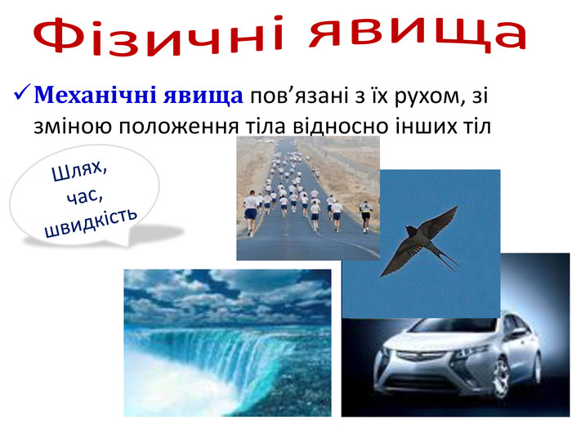

Під дією сил, прикладених до тіла, його різні частини рухаються по-різному, у результаті чого його частини зміщуються одна відносно одної. Це спричиняє деформацію.
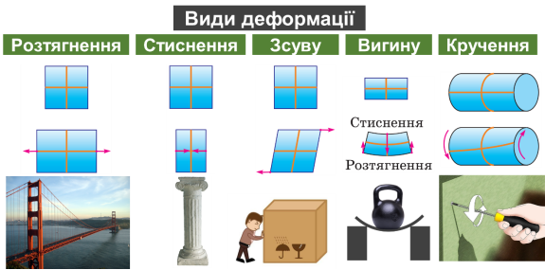
І на перший погляд нам здається, що все це немає жодного відношення до вулкану. Давайте проведемо з вами простий експеримент.
Експеримент з тюбиком
Обладнання: тюбик із зубною пастою.
Місце проведення: кабінет фізики
Мета: дослідити дію механічних явищ.
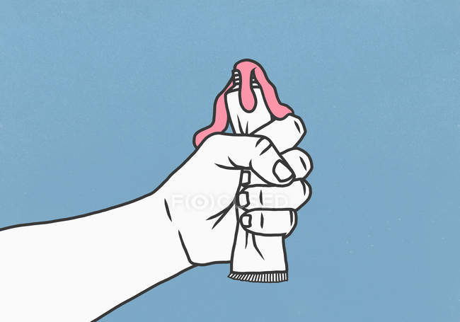
Отже, ми можемо зробити висновок, що в результаті дії механічних явищ та деформації (стиснення з обох боків) паста рухається вгору.

Подивіться на малюнок, на якому схематично зображене виверження вулкану.
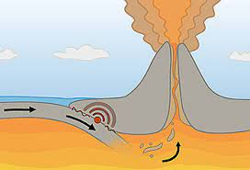

Причини виверження вулкана
Основна причина вулканізму – внутрішня будова нашої планети. Що являє собою Земля в розрізі? Можна виділити три шари: ядро, мантія, земна кора. Фактично вона нагадує яйце, в центрі якого знаходиться надзвичайно тверде ядро. Зверху нашу планету захищає досить тонка, але водночас – тверда шкаралупа, інакше кажучи, земна кора, літосфера. На суші її товщина зазвичай варіюється від 70 до 80 км, на океанічному дні – близько двадцяти. Під літосферою розташований прошарок з розпеченої мантії: температура її в глибині планети досягає тисячі градусів.
Мантія сама по собі має надзвичайно в'язку структуру і постійно переміщується: розжарена піднімається вгору, холодна – опускається вниз. Рухаючись сама, вона рухає окремі ділянки земної кори (плити), які через це періодично стикаються одна з одною. Частини, які опиняються знизу, занурюються в більш гарячу мантію і практично відразу ж починають плавитися, утворюючи магму - в'язку масу, що складається з розплавлених порід і містить різні гази і водяна пара. Плити земної кори дуже важкі. Вони постійно тиснуть і штовхають розжарену магму до землі через жерло вулкана. А далі магма своєю поведінкою нагадує дріжджове тісто: вона збільшується в обсязі і займає абсолютно весь вільний простір, до якого тільки може дістатися. Піднімаючись з надр нашої планети, вона пробиває земну кору і, вибивши «пробку» вулкана, виривається назовні. Ось через що відбувається виверження.
Зазвичай силу вулканічних викидів фахівці позначають від 0 (найслабше) до 8 (найсильніше) балів. Наприклад, активну діяльність вулкана Сент-Хеленс в 1980 вулканологи оцінили, як помірне, хоча саме виверження за потужністю прирівняли до вибуху п'ятисот атомних бомб. Піднявшись нагору і вирвавшись із замкнутого простору, магма стає лавою, яка може пересуватися зі швидкістю близько 90 км/год і виносить із глибини земної кулі попіл, пару та уламки гірських порід (серед яких нерідко трапляються брили завбільшки з будинок). Висота підйому речовин, що викидаються з надр Землі, зазвичай становить від одного до п'яти кілометрів, але буває і значно вище. Наприклад, у 50-х роках минулого століття висота викинутих уламкових матеріалів вулкана Безіменного (Камчатка) досягала 45 км, а самі викиди розліталися по окрузі на відстань у кілька десятків тисяч кілометрів. У разі надзвичайно сильного виверження обсяг вулканічних викидів може становити кілька десятків кубічних кілометрів, а кількості попелу бути настільки величезним, що виникає абсолютна пітьма, яку зазвичай можна спостерігати лише у повністю закритому від світла просторі. Коли виверження зупиняється жерло вулкана закриває лава, яка охолоджується. Це означає, що внизу незабаром знову збиратиметься магма, і, досягнувши певного обсягу, виверження почнеться знову.
«Зупинити» вулкан у людини точно не вийде, а ось відповідь на запитання «чому?» вже відома. Вулканізм – це процес виходу поверхню земної кори магми, який відбувається з різних причин у тому числі через вплив механічних явищ. Адже рух і деформація– механічні явища.
Роль вулканів у житті планети та людини
Виверження вулканів відносять до дуже небезпечних природних явищ. Іноді наслідки можуть бути жахливими. Але навіть якщо обходиться без руйнувань і жертв, все одно це явище завдає багато шкоди як природі, так і людям. Там, де проходить лава, залишається випалена земля на багато років. Хмарами попелу, що викидаються, забруднюється повітря. З хмар можуть почати йти сірчані дощі. Також внаслідок цього явища забруднюються водоймища, і якщо явище відбувається в місцях, де питної води і так не вистачає, то це може стати катастрофою. Виверження вулкану може спричинити таке небезпечне явище, як цунамі. На щастя, потужні виверження є великою рідкістю, та й протидії їм існують.
Вони протягом всієї історії земної кулі брали активну участь у створенні та знищенні різних ділянок суші. Наприклад, досить недавно, у 1963 році біля південно-західного берега Ісландії одним із підземних вулканів було створено невеликий острів Суртсей, площею 2,5 кв. км. У далекому минулому іншим подібним вулканом був майже повністю знищений острів Санторіні (Егейське море). При цьому вирішальну роль зіграв давно сплячий вулкан, який раптово з несподіваною силою зніс вершину гори і вивергав лаву протягом довгих днів (поки майже повністю не знищив острів, занапастивши тим самим мінойську цивілізацію і викликавши величезне цунамі). Все, що залишилося від острова після закінчення виверження – це великий серповидний острівець із найбільшою кальдерою у світі.
Чим корисні вулкани?
- У результаті виверження утворюється велика кількість металів, які можна використовувати у промисловості.
- Вулкан породжує найміцніші гірські породи, які можна використовувати у будівництві.
- Пемза, що утворюється внаслідок виверження, використовується у промислових цілях (виробництво канцелярських гумок, зубної пасти тощо).
- Вулканічний попіл збагачує ґрунт.
- Поблизу вулканів утворюються родовища корисних копалин.
- Поблизу вулканів є ймовірність виходу на поверхню гарячих джерел, які використовуються людьми для отримання електроенергії, обігріву житла, відпочинку.
Де ще у повсякденному житті можна побачити подібний вплив механічних явищ?
Під час будівництва дуже важливо правильно розрахувати глибину фундаменту. Адже неправильні розрахунки призведуть до того, що взимку замерзла земля виштовхне фундамент.
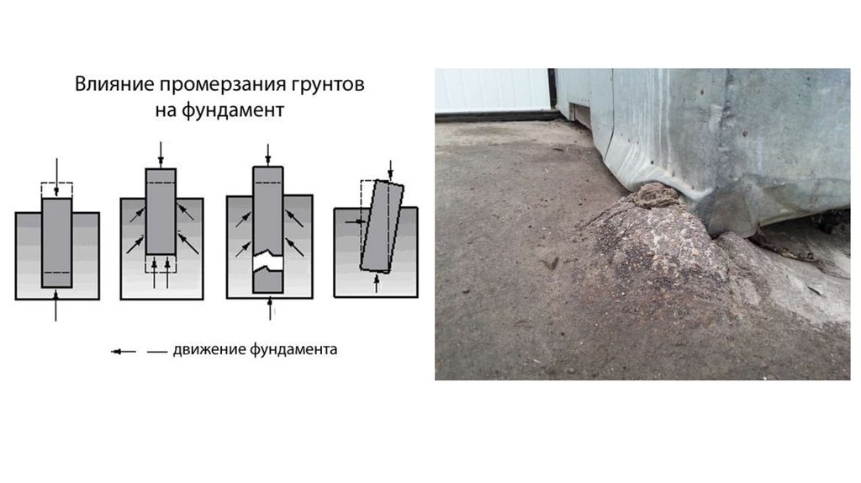

деформація фундаменту будинків внаслідок механічних впливів ґрунту (промерзання)
Проєкт завершується аналізом проведеної роботи, у ході якого встановлюється, чи досягнута мета проєкту. Здійснюється самооцінка, підсумовуються результати виконання проєкту й досягнення учнів. Проводиться виставка дитячих робіт.

Математика
Тема: Коло, круг та їх елементи.
Очікувані результати: застосовує набуті математичні знання на практиці (створюючи конус) та в повсякденному житті; розрізняє пласкі та об'ємні геометричні фігури і тіла, зокрема конус, трапецію, многокутники ; розрізняє поняття “коло” і “круг”; розуміє поняття “радіус”, “діаметр”, “центр”, “периметр”; будує геометричні фігури, зокрема коло за допомогою циркуля; перетворює складені іменованні числа в прості іменованні; висловлюється з використанням математичних термінів; мислить критично.
Тип уроку: комбінований.
Основні терміни і поняття: коло, круг, центр, радіус, периметр, конус, трапеція.
Міжпредметні зв’язки: трудове навчання, я досліджую світ, географія.
Обладнання: геометричні фігури, циркуль, фотографії вулканів, кольоровий папір, ножиці, клей.
Хід уроку
І. Організаційний момент
ІІ. Актуалізація опорних знань
Розповідь вчителя
- На Землі існує 958 діючих вулканів. Сьогодні на уроці ми здійснимо віртуальну подорож до самих відомих вулканів. Допоможе нам у цьому наука геометрія. І кожного разу, коли завдання буде правильно виконане, ви зможете побачити ці вулкани. Отже починаймо!
Каліграфічна хвилинка
- Пропишіть число 958.
- Як ви думаєте, чому саме це число? (кількість діючих вулканів).
- Що ви можете сказати про це число?(Воно трицифрове; має 9 сотень, 5 десятків, 8 одиниць; парне; «сусіди» числа 957 і 959)
- Запишіть число 958 у вигляді суми розрядних доданків. (958=900+50+8)
Усний рахунок
- Які ви знаєте одиниці вимірювання довжини? (слайд таблиці)
- Як можна назвати ці числа ? (складені іменовані)
2дм 3см, 1км 900м , 9см 5мм, 1м 70см.
- Перетворіть складені іменовані числа в прості іменовані.
7дм 5см= … см
1м 2дм= … дм
8см 5мм= … мм

Розповідь вчителя:
- Сьогодні ми з вами відправляємось в навколосвітню подорож.
- Перша зупинка – вулкан Везувій, він знаходиться в Італії. На уроці Я досліджую світ ви дізналися, що він є найнебезпечнішим. У 79 році знищив 3 міста: Помпею, Геркаланум, Оплонтіс. Останнє виверження було у 1944 році. (Слайд 1)
Закріплення раніше вивченого матеріалу
Робота з геометричним матеріалом.
Демонстрація піраміди.
- Яку назву має ця фігура? (піраміда)
- Піраміда пласка чи об'ємна фігура? (об’ємна)
- З якої геометричної фігури утворені сторони піраміди? ( трикутник)
- Як можна накреслити трикутник, маючи в руках макет піраміди і простий олівець?
- Обводимо сторону і отримуємо трикутник. Візьміть у руки пласку геометричну фігуру трикутник. Що ви знаєте про цю фігуру, чому вона має таку назву? (Трикутник - це геометрична фігура, яка має 3 кути, 3 сторони, 3 вершини).
- Які кути має трикутник? (гострі)
- Які ще є кути у геометричних фігур? (прямі, тупі).
- Виміряйте довжини сторін трикутника. ( 8см).
- Що таке периметр?
Знайдіть периметр трикутника ? (8+8+8+24(см) або 8*3=24(см))
- Молодці. Друга зупинка - вулкан Кіліманджаро, знаходиться в Африці, це найвища точка континенту. Висота над рівнем моря досягає 5885м. (Слайд 2)
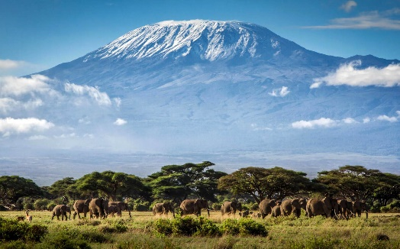

Практична робота
- Як з трикутника можна утворити трапецію? (відрізати вершину, маленький трикутник)
- Що таке трапеція? Подивіться, які кути у трапеції? (гострі, тупі)
- Як можна трикутник та трапецію назвати одним словом? (многокутники)
- Молодці. Третя зупинка - вулкан Мауна-Лоа. Найбільший вулкан у світі, знаходиться в США (Гаваї), діючий, останнє виверження було у 1984 році, 38 років тому. (Слайд 3)
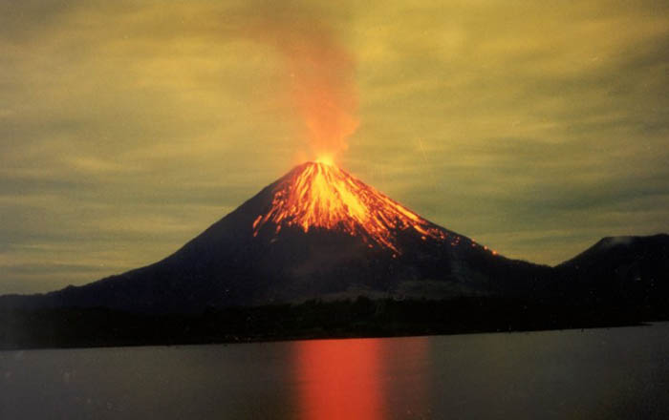
Фізхвилинка
ІІІ. Вивчення нового матеріалу
- Відгадайте загадку.
Без початку, без кінця,
Без кутів фігура ця.
Сонечко їй вірний друг,
А зовуть її всі…( круг).
- Поясніть, чи можемо ми віднести круг до многокутників? Чому?
- Сьогодні на уроці ми навчимося креслити коло, навчимося розрізняти коло і круг.
- Де в житті, на вашу думку, знадобляться знання з теми коло і круг?
- Для того, щоб накреслити многокутник, нам треба мати лінійку і олівець. Що потрібно, щоб накреслити коло? Так, циркуль.
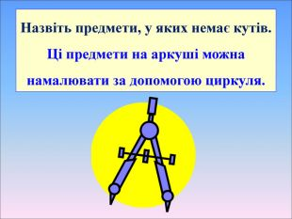
- Пропоную його розглянути. На кінці однієї ніжки – голочка, тому треба бути обережним. Ми ставимо її на папір, щоб циркуль міцно тримався. На кінці другої ніжки – олівець, за допомогою якого креслять коло, обертаючи цю ніжку навколо ніжки з голочкою.
- Цікаво, чи є різниця між колом і кругом? Авжеж, круг – це вся фігура, а коло – лінія, яка є межею круга.

Практична робота. Знайомство з елементами кола і круга
- Будемо креслити коло. Допоможе нам інструмент для креслення – циркуль, який складається з 2 частин, сполучених шарніром. Розхиліть ніжки циркуля на ширину 4 сантиметри. Виміряйте за допомогою лінійки. Поставте циркуль на голочку. Накресліть коло, обертаючи ніжку з грифелем навколо і торкаючись паперу. Але голочка лишила на аркуші зошита отвір. Дуже добре. Візьміть олівець і поставте точку на місці отвора. Вийшло коло з точкою посередині.
- Відстань від центру кола, до будь якої точки на його межі буде — радіусом. А відрізок прямої, що проходить через центр кола і сполучає дві його точки, буде його діаметром.
- Давайте перевіримо це на практиці. Візьміть смужку і прикладіть її до кола. Ця відстань буде... (діаметром). Виміряйте за допомогою лінійки який діаметр у вашого кола. А якщо скласти смужку навпіл, і прикласти її від центра кола до будь якої точки на межі кола, то отримаємо...(радіус). Виміряйте радіус кола. Яку закономірність ви помітили? (Половина від діаметра складає радіус, а два радіуси складають діаметр)
- Отже, радіус це один відрізок, що з'єднує центр кола з довільною точкою цього кола. Два радіуси складають діаметр.
- Молодці, відправляємось до наступної зупинки.
Наша четверта зупинка – вулкан Фудзіяма. Він знаходиться в Японії. Вивергався 300 років тому. Зараз на його вершині розташований храм, поштове відділення і метеорологічна станція. Висота – 3776 метрів. (Слайд 4)
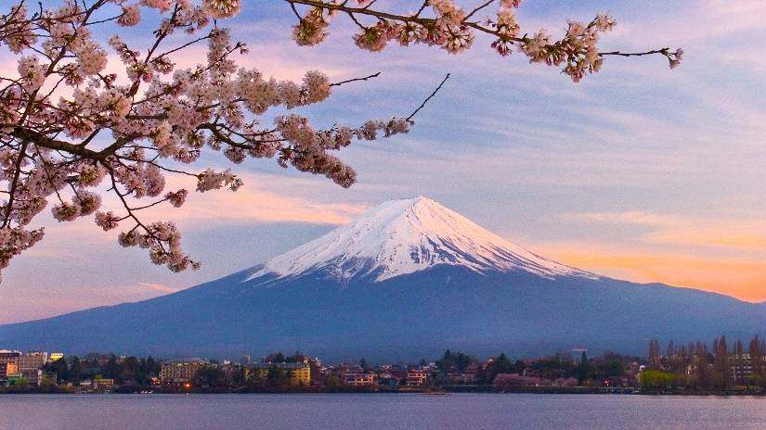
  - А зараз накреслимо коло (на кольоровому картоні) радіусом 8 см. Олівцем позначимо центр О. Вибираємо точку М на колі. З’єднуємо з центром. Це буде радіус ОМ. Візьмемо ножиці і виріжемо цю фігуру.
- Як називається ця фігура? (Круг) Якщо ми покладемо фігуру круг і обведемо її, то у нас з’явиться коло. Складіть круг навпіл і по лінії згину розріжте його на 2 половинки.
- Подумайте, чи можемо ми утворити фігуру, щоб вона нам нагадала за формою вулкан? Як?
- Яку назву має ця фігура?(Конус)
- Ми вже визначили що в основі конуса лежить коло. От у вас є кружечок, як з нього можна зробити конус?
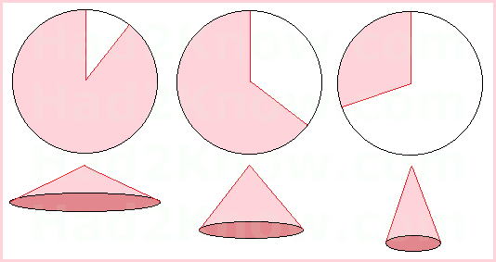
- Цей конус нам сьогодні стане у нагоді на уроці трудового навчання.

- Молодці. П’ята зупинка – вулкан Кракатау. Знаходиться в Індонезії. Звук виверження вулкану у 1883 році можна було почути на відстані 4800 км, найгучніший звук в історії людства. Ви вже чули про нього на уроці української мови. (Слайд 5)
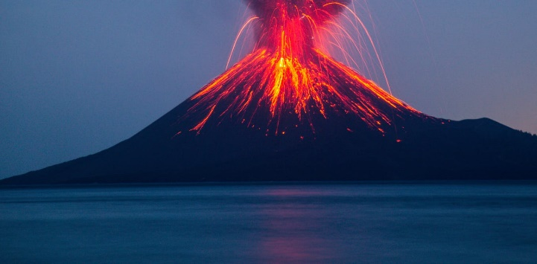
ІV. Підсумок уроку. Рефлексія
- Що вам нагадує геометричну фігуру круг? (Сонце, тарілка, смайлик)
- А коло? (Бублик, кóлесо, óбід, обруч)
- Чим відрізняються ці фігури?
- Які елементи кола ви запам’ятали? (Центр, радіус, діаметр).
- Чим креслять коло? (Циркулем)
- Подивіться ще раз на своє коло у зошиті. Намалюйте поруч смайлик свого настрою.
- Ви сьогодні молодці. Остання наша зупинка – вулкан Старуня. (Слайд 6)
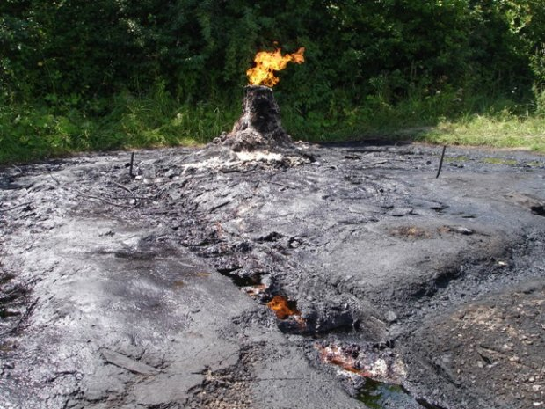

-Я вас вітаю, ви повернулися в рідну Україну. Бо цей вулкан знаходиться на території Україні, на Закарпатті, в Івано-Франківській області. Я бажаю вам

Українська мова
Тема. Узагальнення знань про іменник.
Очікувані результати: знає тему “Іменник”; знаходить іменник серед інших частин мови; свідомо називає їх; називає істотні ознаки іменника; застосовує набутті знання під час виконання мовних вправ; виокремлює головне в реченні; застосовує вивчені правила на практиці; висловлює власну думку;
аналізує поняття «вулкан», «лава» як мовну одиницю; створює емоційний образ об’єкта вербально; розуміє поняття омоніми, «сенкан»; складає «сенкан» на задану тему; відповідально ставиться до процесу навчання; комунікує з однолітками та вчителем.
Хід уроку
І. Організаційний момент
ІІ. Актуалізація опорних знань
Відгадування загадки
Снігова гора, вгорі – діра.
Усередині – жара!
Інколи пускає лаву,
На неї не знайду управу. Вулкан.
Створити ребус за допомогою картинок
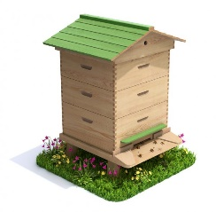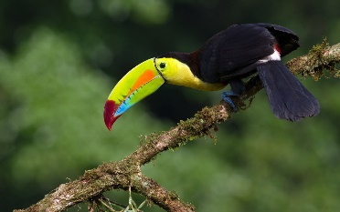
Вулик Тукан
А чи знаєте ви легенду про вулкан? Послухайте одну з них.
Жив на Землі бог на ім’я Вулкан. Це був бог кувальної справи. В його кузні було дуже жарко, постійно стояв гуркіт. Іноді бог відкривав своє царство на поверхню землі і звідти виривався вогонь і дим. Надалі всі місця
На землі, де були знайдені вулканічні гори, стали називатися вулканами.
ІІІ. Повідомлення теми і мети уроку
Сьогодні Іменник запросив до свого міста на наш урок справжнього велетня Вулкана. Як ви думаєте, чому? (Вулкан - це іменник).
Мозковий штурм
Складіть асоціативний кущ до слова «вулкан», використовуючи тільки ті слова, які відносяться до нього: гора, цукор, кратер, пиріг, лава, конус, лелека, жар, попіл, телефон.
лава жар кратер
конус
попіл
Вулкан
легенда

гора
Повторення вивченого про іменник
Робота з кубиком Блума.
  - Коли Вулкан був маленьким, він любив гратися кубиками. І сьогодні на уроці вам треба дати відповіді на питання кубика.
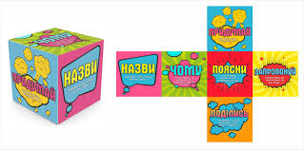
- Назви частину мови, до якої відноситься слово вулкан.
- Чому? Як ми можемо визначити, що це іменник?
- Поясни і поділись з друзями своїми думками.
- Що таке іменник?
- Як відрізнити істоту від неістоти?
- Як змінюється іменник за числами?
- Як змінюється іменник за родами?
- Придумай і запропонуй завдання до цього слова (розібрати слово, скласти речення).
Робота в зошиті. Робота з реченням.
Запишіть речення під диктовку.
Жив на Землі бог на ім’я Вулкан.
Робота зі словом.
- Виверження вулкану дуже грізне. Звук виверження вулкану Кракатау
було чутно на 4800 км від вулкану. А ми попрацюємо з мовними звуками.
Звуко – буквений аналіз слова «ім’я».
Ім’я́ - 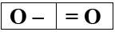, 3б., 4зв., 2 скл.
Робота над мовною одиницею.
Розберіть слово вулкан як частину мови.
Вулкан – що?, іменник, загальна назва, неістота, однина, чоловічий рід.
- Чому слово Вулкан у реченні ви написали з великої букви?
- Яке ще слово у реченні записане з великої букви? Чому?
- Чому у слові Земля написали Е, а не И?
- Як можна перевірити написання ненаголошених голосних е чи и?
- У якому випадку слово земля пишеться з маленької букви?
Самостійно проаналізуйте слово земля як частину мови.
Фізхвилинка з LEGO
-Беремо цеглинки, гайда на фізхвилинки.
Синій колір – покрутись.
Жовтий колір – до низу нахились.
Червоний – дай другу «5».
Зелений – руки треба піднять.
Блакитний – дістань до пальців ніг.
Оранжевий – покажи свій сміх.
Робота з омонімами.
-Хто з вас знає, що таке лава?
Лава – розплавлена маса, що виливається на поверхню землі під час виверження вулкана.
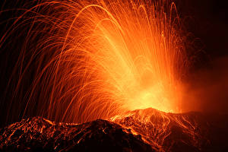
Лава – вид мебелів, на який сідають або щось кладуть.
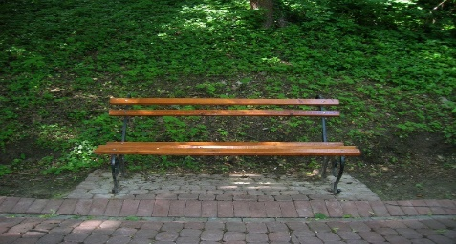
- Як називаються слова схожі між собою? (Омоніми).
- Усно розберіть слово лава як частину мови.
- Запишіть 2 речення з омонімами лава до малюнків. Прочитайте.
ІV. Підсумок. Рефлексія.
- Що ми знаємо про іменник?
- Іменник вулкан – це головний іменник нашого уроку.
Складіть «сенкан» до цього слова. Виразно прочитайте.
- Вулкан.
- Великий, вируючий.
- Вивергається, вирує, горить.
- Вулкан – грізне явище природи.
- Гора.
V. Домашнє завдання
Скласти «сенкан» до слова ЛАВА.

Мистецтво (образотворче мистецтво)
Тема: Вулкан
Очікувані результати: розуміє поняття “статична” та “динамічна” композиція; розуміє поняття “теплі” та “холодні” кольори; уміє спостерігати, аналізувати стан природи, розуміє красу в природі; цікавиться творами образотворчого мистецтва; створює емоційні образи об’єктів дослідження за допомогою живопису, передає динамічний стан об'єктів (виверження) художніми засобами; керує своїми рухами; організовує своє робоче місце, самостійно контролює проміжні й кінцеві результати роботи.
Обладнання: акварельні фарби, олівець, склянка для води, пензлі.

Хід уроку
І. Організаційний момент.
* Перевірка готовності учнів до уроку.
ІІ. Актуалізація опорних знань.
- Давайте пригадаємо який художній твір ми читали на уроці української мови. Про що в ньому ішлося?
-Як в ньому описувалась кузня Вулкана?
- Як ви думаєте чи підходить цей опис виверженню вулкану?
- Розгляньте як виверження вулкану зобразив художник Вільям Тернер
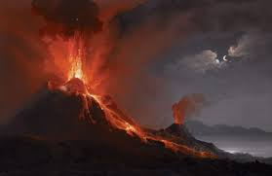

Вільям Тернер “Виверження Везувію”
Робота з репродукцією.
- Хто мені скаже якої частини доби художник зобразив виверження Везувію?
Що на це вказує?
- Які кольори використав митець у своїй роботі? (теплі і холодні). Назвіть теплі кольори, холодні кольори.
- Що Вільям Тернер зобразив холодними кольорами? А що теплими?
- Що ви відчуваєте дивлячись на цю картину?
- Який настрій переважає у вас?
- А хто знає де знаходиться Везувій? (на півдні Італії)
- Отже, хто пригадає як звати художника чию картину ми розглядаємо?
Як називається це полотно?
- Давайте і ми уподібнимось видатним митцям і створимо власно картину із зображенням вулкану.
- Якої частини доби ви б малювали цю вогнедишну гору?
- Які кольори ви могли б використати?
- З чого ми починаємо виконувати роботу? (з розміщення аркуша — горизонтально чи вертикально і позначення лінії горизонту. Потім плануємо ескіз вулкану).
- Пригадайте, на яку геометричну фігуру схожий вулкан? (на трапецію, трикутник)
- Що витікає з його кратера?
-Якого кольору ви зобразите лаву? А дим та попіл?
- А якого кольору ви зобразите саму гору?
- Що буде знаходитись біля підніжжя гори? Яким кольором ви це зобразите?
ІІІ. Самостійне виконання творчої роботи дітьми.
IV. Підбиття підсумків. Рефлексія.
Виставка дитячих робіт.

